LLDD FE - Document Lists
SBP Mall - ระบบประกันรายได้ | Low Level Design Document

แนวทางการใช้เอกสาร
หัวข้อ | คำอธิบาย
วัตถุประสงค์ | ใช้เป็นรายละเอียดระดับพัฒนาสำหรับออกแบบ ลงมือพัฒนา ตรวจทาน และทดสอบขอบเขตที่ระบุในฉบับนี้
ลำดับการอ่าน | เริ่มจาก Overview และ Scope จากนั้นตรวจ Field/Validation, Implementation, Contract, Processing Flow, Acceptance Criteria และ Test Checklist ตามลำดับ
ผลลัพธ์ที่คาดหวัง | ผู้อ่านสามารถระบุ input, ขั้นตอนประมวลผล, output, เงื่อนไขผิดพลาด และหลักฐานการทดสอบได้จากเนื้อหาในฉบับเดียว

คำว่า Input, Progress และ Output ในเอกสารนี้หมายถึงข้อมูลตั้งต้น ลำดับการทำงาน และผลลัพธ์ที่ตรวจสอบได้ของขอบเขตที่กำลังพัฒนา

1. Overview
รายการ | รายละเอียด
Track | FE
Estimate | 35 ชั่วโมง = implementation 28 + unit test 7 (25%)
Owner | Chidchanok <lin> Saengamnat
Target repository | SBP/srm-sps-spsap-web-frontend (sbp-portal · Next.js · NEXT_PUBLIC_APP_TARGET=sbpm) — เรียก API ผ่าน SBP/srm-sps-spsap-sbp-bff เท่านั้น ห้ามยิง store-backend ตรง
Objective | สร้างหน้ารายการเอกสารรอดำเนินการและเอกสารที่เกี่ยวข้อง

Common contract reference: ทุกหัวข้อ API/FE ต้องยึด LLDD-BE-API-Common-Contracts.pdf และ LLDD-FE-Integration-Contracts.pdf สำหรับ error/auth/format/pagination/action/RBAC ก่อนลงรายละเอียดเฉพาะหน้าหรือเฉพาะ endpoint

1.1 เอกสาร LLDD ที่เกี่ยวข้อง
ตารางนี้สร้างจาก endpoint และตารางที่เอกสารฉบับนี้ประกาศไว้จริง — อ่านฉบับที่อยู่ในตารางก่อนลงมือ เพื่อไม่ให้สัญญา request/response หรือชื่อคอลัมน์หลุดจากกัน
ความสัมพันธ์ | เอกสาร LLDD | เกี่ยวข้องตรงไหน
ใช้ endpoint ของ | LLDD-BE-API-Document-List-Search.pdf | GET /api/v1/sgi/document · GET /api/v1/sgi/document/tasks
สัญญากลาง | LLDD-BE-API-Common-Contracts.pdf | envelope {success,data} · error code · pagination · รูปแบบวันที่/เลขเอกสาร
สัญญากลาง | LLDD-FE-Integration-Contracts.pdf | API client · auth header · error mapping · RBAC/menu gating ฝั่ง FE
ต้องจบก่อน (ลำดับงาน) | LLDD-FE-Foundation.pdf | เป็นฉบับต้นทางของสัญญา/โครงที่ฉบับนี้อ้าง

2. Screen / Functional Scope
- Waiting list
- Related document list
- Search/filter
- Server-side pagination (lazy)
- Row click -> document detail
- Red row (daysPending > 60)

3. Screenshot Reference
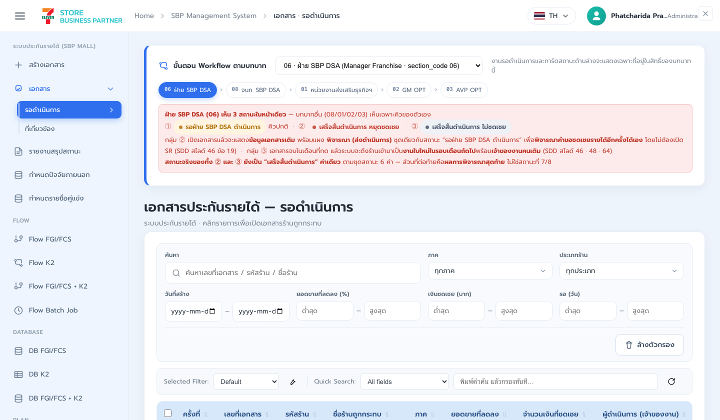
รูปที่ 1: Screenshot: k2-list-waiting-01.png
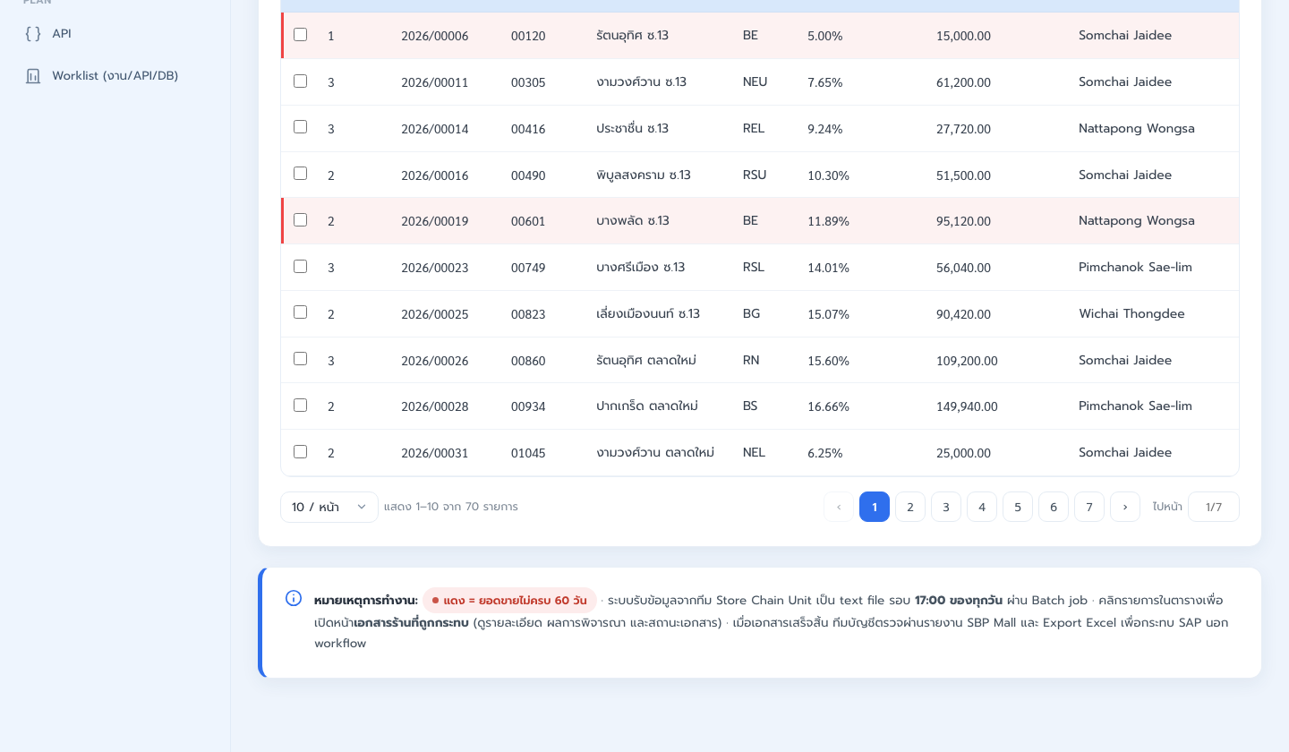
รูปที่ 2: Screenshot: k2-list-waiting-02.png
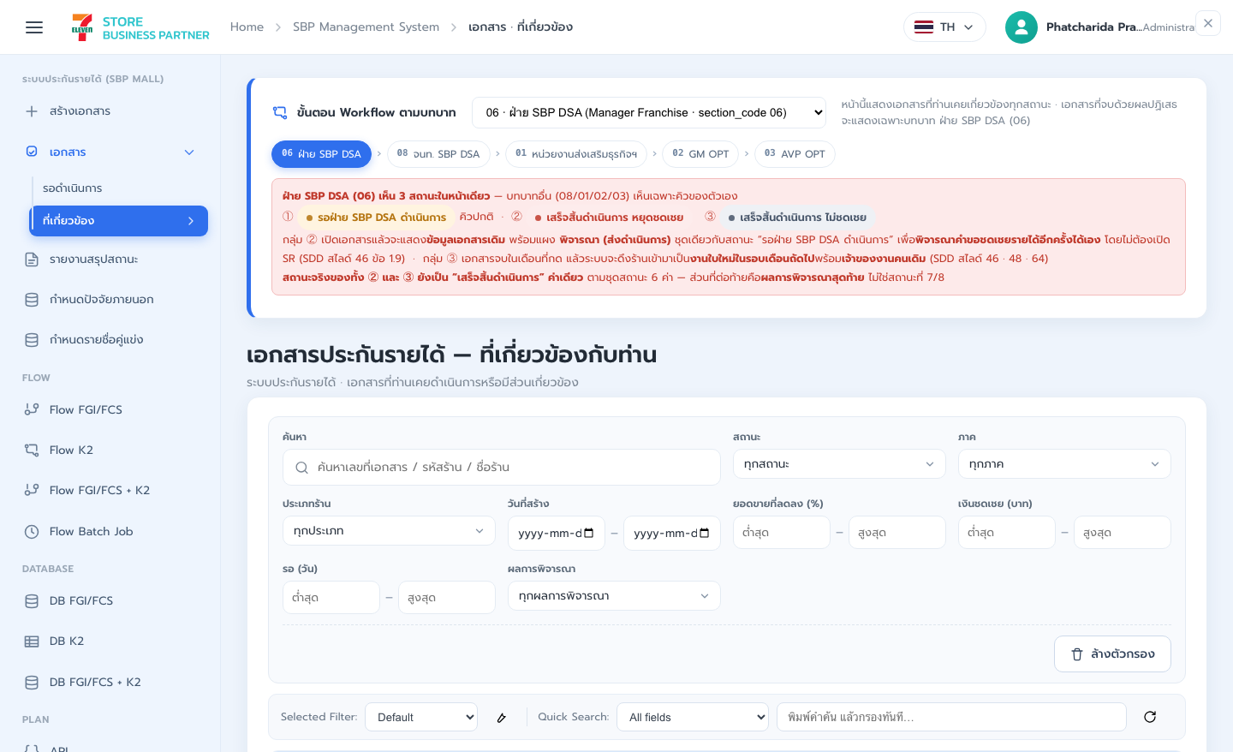
รูปที่ 3: Screenshot: k2-list-related-01.png

4. Implementation Flow & Sequence Diagram (Reference)

4.1 Implementation Flow (ลำดับขั้นการทำงาน)
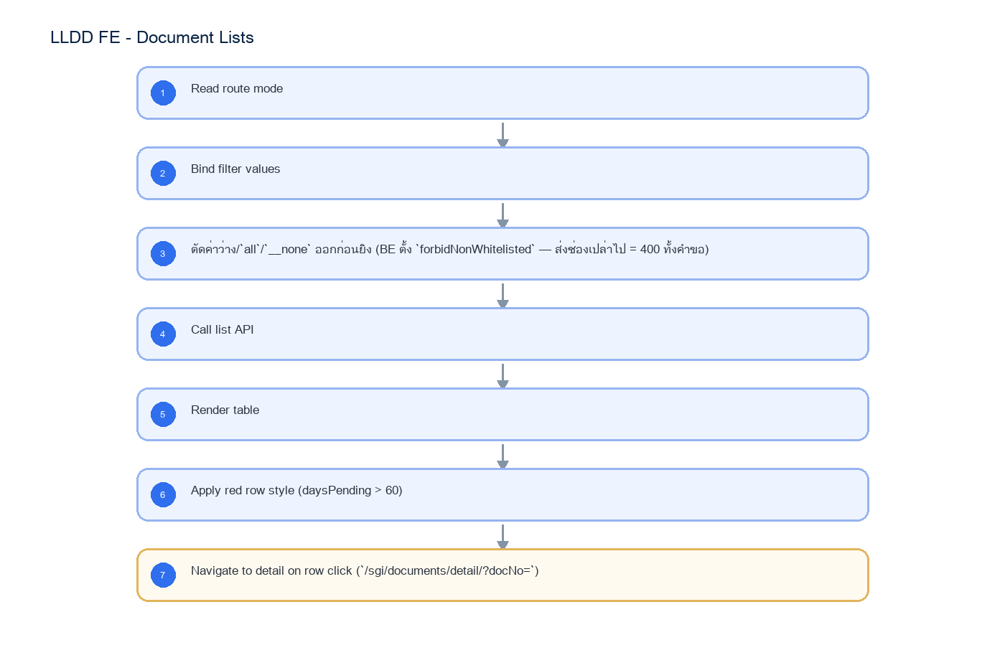
รูปที่ 4: Implementation flow reference: LLDD FE - Document Lists

4.2 Sequence Diagram (ใครคุยกับใคร ลำดับไหน)
ผู้แสดงและลำดับข้อความในภาพนี้สร้างจาก endpoint ในหัวข้อ 7 และตารางในหัวข้อ Reference DB Mapping ของเอกสารฉบับนี้เอง จึงตรงกับสัญญาเสมอ
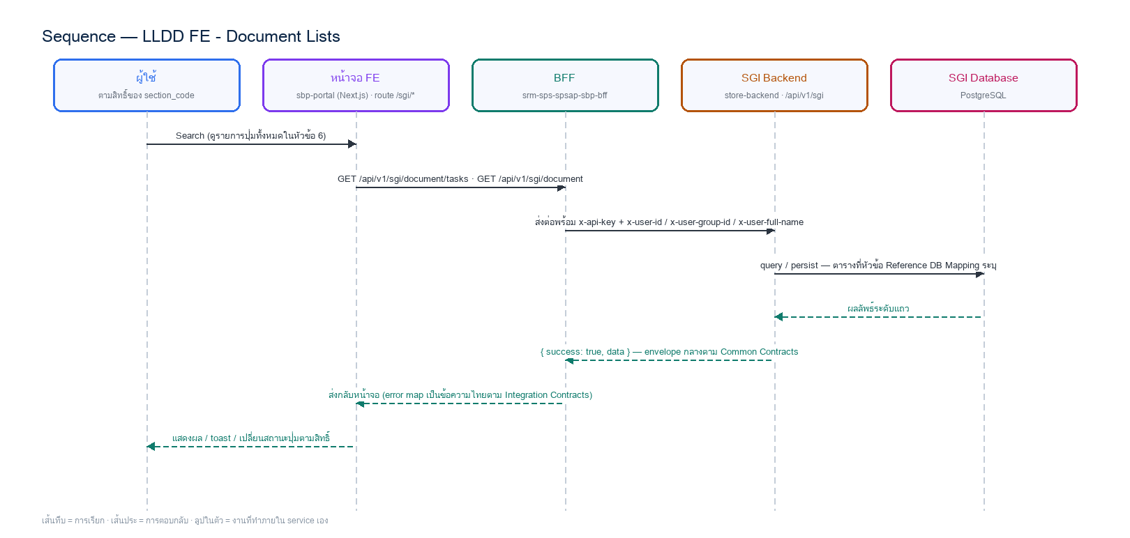
รูปที่ 5: Sequence diagram: LLDD FE - Document Lists

5. Field, Format, and Validation
Field / UI | Format | Validation | Behavior
docNo | YYYY/xxxxx | optional search | ถ้าคลิก row ส่งไป detail
year | ค.ศ. YYYY | ไม่บังคับทุกเส้น (แก้ 2026-09-24) — ไม่ส่ง = ไม่กรองปี | 🔴 แก้ 2026-09-24 (ผู้ใช้แจ้งว่าเปิดหน้าที่เกี่ยวข้องแล้วตารางว่าง) — ของเดิม ไม่มีช่องบนหน้าจอ แต่ FE ใส่ปีปัจจุบันให้เอง เพราะ API บังคับ year · เอกสารที่ assign ให้ผู้ใช้ทดสอบทั้ง 18 ฉบับเป็นปี 2025 (วัดจากฐาน dev) จึงถูกกรองหายทั้งหมดโดยที่ผู้ใช้ไม่มีทางรู้ตัว · ตอนนี้หน้า *ที่เกี่ยวข้อง* มี dropdown "ปี" ที่มีตัวเลือก "ทั้งหมด" เป็นค่าตั้งต้น (ไม่เลือก = ไม่ส่ง = ไม่กรองปี) · หน้า *รอดำเนินการ* ไม่มีช่องปีและไม่ส่งปี เพราะกล่องงานจำกัดขอบเขตด้วย workflow engine อยู่แล้ว · หน้ารายงานเลิกส่ง year เช่นกัน
status | status code/string | optional single select | 🔴 มติผู้ใช้ 2026-09-22 — หน้า *รอดำเนินการ* ไม่มีตัวกรองสถานะ ทุกบทบาทเห็นชุดตัวกรองเท่ากันหมด (ค้นหา · ภาค · ประเภทร้าน · วันที่สร้าง · ยอดขายที่ลดลง · เงินชดเชย · รอ (วัน)) เหตุผล: กล่องงานของทุกบทบาทมีสถานะเดียว (รอ<บทบาท>ดำเนินการ) ตัวกรองจึงไม่มีประโยชน์ · ยกเลิกกติกาเดิมที่ให้บทบาท 06 เห็นตัวกรองนี้พร้อม 3 ตัวเลือกเฉพาะ · หน้า ที่เกี่ยวข้อง ไม่ถูกกระทบ — ยังมีตัวกรองสถานะครบทุกค่าตามเดิม
table.roundNo | integer | column 1 | ครั้งที่ (รอบชดเชยของร้าน)
table.docNo | YYYY/xxxxx | column 2 | เลขที่เอกสารและลิงก์เปิด detail
table.impactedStoreCode | string 5 digits | column 3 | รหัสร้านถูกกระทบ; คง leading zero
table.impactedStoreName | string | column 4 | ชื่อร้านถูกกระทบ
table.regionCode | string | column 5 | ภาค
table.salesDeclinePercent | decimal | column 6 | ยอดขายที่ลดลง (%)
table.totalCompensationAmount | decimal | column 7; >=0 | จำนวนเงินที่ชดเชย; format #,##0.00
table.statusCode/statusName | code + label | column 8 | สถานะ; เก็บ code และ resolve label จาก dictionary
table.daysPending | integer | column 9; >=0 | รอ (วัน)
table.salesDataDays | integer | internal (ไม่ใช่คอลัมน์แสดง) | 🔴 ไม่ใช่เกณฑ์แถวแดงของหน้ารายการแล้ว (2026-09-22) — แถวแดงตัดสินจาก daysPending > 60 · ค่านี้ยังส่งมาและยังใช้เป็นเกณฑ์ *ข้อมูลยอดขายผิดปกติ* ของ หน้ารายงาน
presentation.rowClassName | string | derived (ไม่ใช่ field ของ API) | sgi-row-clickable เสมอ (ทุกแถวคลิกเปิดเอกสารได้) + warning-row เมื่อ daysPending > 60 · แหล่งเดียวคือ utils/sgi/documentRow.ts เพื่อให้หน้าฝาแฝด *รอดำเนินการ* / *ที่เกี่ยวข้อง* ไม่หลุดจากกัน

5.9 Input / Progress / Output Contract
Stage | Contract for implementation
Input | GET /api/v1/sgi/document/tasks; GET /api/v1/sgi/document
Progress | Read route mode; Bind filter values; ตัดค่าว่าง/all/__none ออกก่อนยิง (BE ตั้ง forbidNonWhitelisted — ส่งช่องเปล่าไป = 400 ทั้งคำขอ); Call list API
Output | ไม่มีตารางที่เอกสารนี้เขียนเอง — output คือ response ตาม envelope กลาง {success, data} และร่องรอยที่ตรวจย้อนได้ (log / sgi_consideration_logs / workflow_history ของ engine)

5.90 Document Lists Component Contract
ID | Component / Scope | Single responsibility | Definition of done
C01 | Waiting list | โหลดงานของผู้ใช้จาก /sgi/document/tasks และ map 9 คอลัมน์หลักพร้อม task owner/status | waiting list แสดง 9 คอลัมน์ตรง type และรักษา leading zero ของรหัสร้าน
C02 | Related document list | ค้นหาเอกสารจาก /sgi/document โดยบังคับปีและแสดงเอกสารที่เกี่ยวข้องตาม permission | ไม่ call API เมื่อไม่มีปี และ empty result ไม่แสดงข้อมูลจาก query ก่อนหน้า
C03 | Search/filter | serialize docNo/year/status/store filters ลง query state และ restore เมื่อย้อนกลับจาก detail | Search/Clear/refresh ให้ผลซ้ำได้และ pagination ใช้ filter ชุดเดียวกัน
C04 | Server-side pagination (lazy) | ควบคุม page/size ด้วย server-side pagination — ตาราง PrimeReact ต้องตั้ง lazy และส่ง totalRecords จาก total ของ API | 🔴 เพิ่ม 2026-09-22 — ไม่ตั้ง lazy ตารางคิดยอดรวมจาก `value.length` เอง ตัวนับจึงขึ้น 1-20 of 20 items ทั้งที่ API บอก total 1,700 และ totalRecords ถูกเมินทั้งหมด · เปลี่ยนหน้าไม่ reset filter · URL สะท้อนหน้า/ขนาดหน้าปัจจุบัน (history.replaceState) เพื่อให้ refresh แล้วอยู่หน้าเดิม · ⚠️ `lazy` ปิดการเรียงฝั่ง client — คอลัมน์ที่ตั้ง sortable ต้องต่อ onSort เอง · 🔴 ปิดข้อค้างแล้ว 2026-09-24 (มติผู้ใช้: ทำที่ API) — API รับ sort (ชื่อฟิลด์ใน response) + order (asc/desc) แล้วเรียงที่ฐาน · ของเดิมไม่มีใครต่อ onSort เลย กดหัวคอลัมน์แล้วลูกศรขยับแต่แถวไม่ขยับทั้ง 3 หน้า · ⚠️ ตัวห่อ @/components/Table ตั้ง sortMode เป็น multiple เป็นค่าตั้งต้น ซึ่งทำให้ PrimeReact เมิน `sortField`/`sortOrder` ทิ้ง — หน้าจอต้องระบุ sortMode เป็น single ทับเสมอ · คีย์ที่ BE รับมาจากทะเบียน modules/sgi/constants/sort-whitelist.ts เท่านั้น (ค่านอกทะเบียน = ลำดับตั้งต้น ไม่ใช่ 400) · tie-breaker docNo เสมอ + NULLS LAST
C05 | Row click -> document detail | เปิดเอกสารด้วยการคลิกแถว โดยใช้ docNo เป็น stable key | ไปที่ /sgi/documents/detail/?docNo=<encodeURIComponent(docNo)> (ไม่ใช่ dynamic segment — ดู LLDD-FE-Foundation.pdf) · ทุกแถวต้องมีสัญญาณว่าคลิกได้: cursor: pointer + hover (คลาส sgi-row-clickable) · ⚠️ hover ต้องทาสีที่ td ไม่ใช่ tr เพราะ theme ตั้ง td { background-color: white } ทับสีพื้นของ tr เสมอ · 🔴 มติผู้ใช้ 2026-09-22 — ตัดคอลัมน์ checkbox เลือกหลายเอกสารและปุ่ม "ดำเนินการที่เลือก" ออก (เคยอ้าง SDD GI สไลด์ 48) ตารางไม่มีคอลัมน์เลือก และไม่มี bulk action
C06 | Red row (daysPending > 60) | คำนวณ presentation flag ของแถวแดงจาก `daysPending > 60` (คอลัมน์ *รอ (วัน)* ที่แสดงบนจอ) | 🔴 เปลี่ยนเกณฑ์ 2026-09-22 (มติผู้ใช้) — เกณฑ์เดิมคือ salesDataDays < 60 (ยอดขายไม่ครบ 60 วัน) ตาม ข้อกำหนดทางธุรกิจ ซึ่งทำให้ แถวขึ้นแดงทั้งที่คอลัมน์ *รอ (วัน)* บนจอยังไม่ถึง 60 ตัวเลขที่ผู้ใช้เห็นไม่ตรงกับสีที่ผู้ใช้เห็น · เกณฑ์คือ "เกิน" ไม่ใช่ "ตั้งแต่" (60 พอดียังไม่แดง) · null/undefined = ไม่ไฮไลต์ (ยืนยันไม่ได้จึงไม่ทัก — ระวัง JS มองว่า null < 60 เป็น true) · ⚠️ ต่างจาก ข้อกำหนดทางธุรกิจ เดิม ถ้ายังต้องทักเรื่องยอดขายไม่ครบด้วย ให้ทำเป็นสัญญาณแยก (ไอคอนในคอลัมน์ของมันเอง) ไม่ใช่สีพื้นทั้งแถวซึ่งมีได้แบบเดียว · `isAbnormalSalesData()` ยังอยู่และยังใช้กับหน้ารายงาน · 🔴 มติผู้ใช้ 2026-09-22 — บทบาท 06 เห็นเฉพาะ `รอฝ่าย SBP DSA ดำเนินการ` เท่านั้น ยกเลิกข้อกำหนดเดิมที่ให้เห็น 3 กลุ่มในหน้าเดียว กล่องงานของทุกบทบาทจึงมีสถานะเดียวเหมือนกันหมด

5.91 Document Lists API Adapter Map
Endpoint | Typed adapter purpose | Invoked by
GET /api/v1/sgi/document/tasks | รายการเอกสารรอดำเนินการ | Search (ปุ่มค้นหา)
GET /api/v1/sgi/document | ค้นหาเอกสารที่เกี่ยวข้อง (ปีไม่บังคับ) | Search (ปุ่มค้นหา)

5.92 Document Lists Interaction State Machine
Action | Trigger | API / State transition | Expected visible result
Search | ปุ่มค้นหา | GET /api/v1/sgi/document/tasks หรือ /sgi/document | reload table
Clear | ปุ่มเคลียร์ | client state | reset filters
Open detail | click row | navigate /sgi/document/:docNo | เปิดเอกสาร

5.93 Document Lists Feature Failure Checks
Case | Feature-specific scenario | Expected evidence
FE-01 | ค้นหาด้วย docNo | ตาราง 9 คอลัมน์หลักครบ
FE-02 | filter status | ปีเป็น required เมื่อใช้ /sgi/document · ห้าม fix ปีไว้ในโค้ด ให้มีตัวเลือกปีบนหน้าจอ (มติ 2026-09-22)
FE-03 | เปิด detail | 🔴 แถวแดง = `daysPending > 60` ไม่ใช่ salesDataDays < 60 อีกแล้ว (มติ 2026-09-22)
FE-04 | empty result | 🔴 ตารางต้องตั้ง `lazy` — ทั้งสองหน้าแบ่งหน้าที่ฝั่ง server (API คืนมาทีละหน้า) ถ้าไม่ตั้ง PrimeReact DataTable จะถือว่า value คือข้อมูลทั้งชุดแล้วคิดยอดรวมจาก value.length เอง ตัวนับจึงขึ้น 1-20 of 20 items ทั้งที่ API บอก total 1,700 และ totalRecords ที่ส่งไปถูกเมินทั้งหมด
FE-05 | แถวแดงเมื่อ daysPending > 60 และ ไม่แดง เมื่อ = 60 พอดี | ⚠️ `lazy` ปิดการเรียงฝั่ง client — คอลัมน์ที่ตั้ง sortable ต้องต่อ onSort เอง · 🔴 ปิดข้อค้างแล้ว 2026-09-24 (มติผู้ใช้: ทำที่ API) — API รับ sort (ชื่อฟิลด์ใน response) + order (asc/desc) แล้วเรียงที่ฐาน · ของเดิมไม่มีใครต่อ onSort เลย กดหัวคอลัมน์แล้วลูกศรขยับแต่แถวไม่ขยับทั้ง 3 หน้า · ⚠️ ตัวห่อ @/components/Table ตั้ง sortMode เป็น multiple เป็นค่าตั้งต้น ซึ่งทำให้ PrimeReact เมิน `sortField`/`sortOrder` ทิ้ง — หน้าจอต้องระบุ sortMode เป็น single ทับเสมอ · คีย์ที่ BE รับมาจากทะเบียน modules/sgi/constants/sort-whitelist.ts เท่านั้น (ค่านอกทะเบียน = ลำดับตั้งต้น ไม่ใช่ 400) · tie-breaker docNo เสมอ + NULLS LAST
FE-06 | daysPending = null ต้องไม่แดง | ทุกแถวคลิกได้ → ต้องมีสัญญาณ cursor: pointer + hover (คลาส sgi-row-clickable)

6. Button / User Action Mapping
Action | Trigger | API / Service | Expected Result
Search | ปุ่มค้นหา | GET /api/v1/sgi/document/tasks หรือ /sgi/document | reload table
Clear | ปุ่มเคลียร์ | client state | reset filters
Open detail | click row | navigate /sgi/document/:docNo | เปิดเอกสาร

7. API Contract

GET /api/v1/sgi/document/tasks
รายการเอกสารรอดำเนินการ
Query Params
{
"status": "06",
"keyword": "โลตัส",
"regionCode": "BE",
"storeType": "A",
"createdFrom": "2026-06-01",
"createdTo": "2026-06-30",
"salesDeclineMin": 10,
"salesDeclineMax": 80,
"compensationMin": 0,
"compensationMax": 500000,
"daysPendingMin": 0,
"daysPendingMax": 30,
"page": 1,
"size": 20,
"sort": "docNo",
"order": "desc"
}

Request Field Schema
Field | Type | Required | Constraint / Meaning
status | string | No | UTF-8; use value domain described by endpoint purpose
keyword | string | No | ช่อง ค้นหา — ค้นแบบ contains ใน เลขที่เอกสาร / ชื่อร้าน / รหัสร้าน (ไม่สนตัวพิมพ์)
regionCode | string | No | ช่อง ภาค — รหัสภาคของร้าน (store.zone) · ค่าเดียวกับ items[].regionCode ใน response · 🔴 ไม่ใช่ `store.zone_cd` ซึ่งเป็น NULL ทั้ง 19,539 แถวบนฐาน dev (วัด 2026-09-22) · โดเมนจริง 15 ค่า BE BG BN BS BW NEL NEU RC RE REL REU RN RS RSL RSU — ชุดเดียวกับที่ GET /store/all-regions ของระบบเดิมคืนมา
storeType | string | No | ช่อง ประเภทร้าน — store.store_type · 🔴 โดเมนจริงคือ `FC1 B FB2 FB1 FAM FVC FVB` (7 ค่า · วัดจากร้านที่มีเอกสาร SGI จริงบนฐาน dev 2026-09-22) ไม่ใช่ A B C D E PTT บริษัท ที่เอกสารเคยระบุ — ชุดหลังเป็นรหัสของ code_type ชื่อ store_type ในตาราง common_code ซึ่งเป็นคนละชุดกับคอลัมน์ store.store_type · ชุดเดียวกับตัวกรองในรายงาน
createdFrom | string | No | ช่อง วันที่สร้าง (ตั้งแต่) — ISO ค.ศ. · รวมวันที่ระบุ
createdTo | string | No | ช่อง วันที่สร้าง (ถึง) — ISO ค.ศ. · รวมทั้งวัน (SQL ใช้ < :createdTo + 1)
salesDeclineMin | integer | No | ช่อง ยอดขายที่ลดลง (ต่ำสุด) — % เทียบกับ items[].salesDeclinePercent
salesDeclineMax | integer | No | ช่อง ยอดขายที่ลดลง (สูงสุด) — % เทียบกับ items[].salesDeclinePercent
compensationMin | integer | No | ช่อง เงินชดเชย (ต่ำสุด) — บาท เทียบกับ items[].totalCompensationAmount
compensationMax | integer | No | ช่อง เงินชดเชย (สูงสุด) — บาท เทียบกับ items[].totalCompensationAmount
daysPendingMin | integer | No | ช่อง รอ (วัน) ต่ำสุด — เทียบกับ items[].daysPending · มีเฉพาะกล่องงาน /tasks
daysPendingMax | integer | No | ช่อง รอ (วัน) สูงสุด — เทียบกับ items[].daysPending · มีเฉพาะกล่องงาน /tasks
page | integer | No | >= 1; default 1 · 🔴 หน้าจอต้องส่งเลขหน้าที่เปลี่ยนจริง (ตารางตั้ง lazy + totalRecords + onPage) ห้ามขอทั้งชุดมาแบ่งหน้าเอง · คำค้นหรือตัวกรองเปลี่ยนเมื่อไร ต้องรีเซ็ตกลับหน้า 1 ไม่งั้นค้างอยู่หน้าที่ผลลัพธ์ใหม่ไม่มี
size | integer | No | 1..100; default 20 · 🔴 เพดาน 100 คือ `@Max(100)` ของ DTO ทั้ง BFF และ BE (BE ย้ำอีกชั้นด้วย Math.min(size, 100)) ส่งเกินได้ 400 แล้วตารางว่างทั้งหน้า — ตัวเลือกในช่อง Show ทุกค่าต้องไม่เกินค่านี้
sort | string | No | ชื่อฟิลด์ใน response (camelCase) ที่อยู่ในทะเบียนของ BE modules/sgi/constants/sort-whitelist.ts เท่านั้น — ORDER BY ต่อเป็น bind parameter ไม่ได้ จึงต้องคัดด้วยทะเบียน ห้ามต่อสตริงจาก query ลง SQL เด็ดขาด · ค่านอกทะเบียน = ใช้ลำดับตั้งต้น ไม่ใช่ 400 (การเรียงเป็นเรื่องการแสดงผล) · ต่อท้ายด้วย docNo เป็น tie-breaker เสมอ ไม่งั้นแถวที่ค่าเท่ากันสลับตำแหน่งเองตอนเปลี่ยนหน้า
order | string | No | asc | desc — ไม่ส่ง = asc · ใช้ NULLS LAST ทั้งสองทิศ (คอลัมน์เงินชดเชยว่าง 3,790 แถวบน dev ถ้าไม่ระบุ หน้าแรกของการเรียงแบบ DESC จะเป็นแถวว่างล้วน)

Response
{
"page": 1,
"size": 20,
"total": 24,
"items": [
{
"roundNo": 1,
"docNo": "2026/00123",
"impactedStoreCode": "01234",
"impactedStoreName": "สาขาตัวอย่าง",
"regionCode": "BE",
"salesDeclinePercent": 12.5,
"statusCode": "06",
"currentOwner": "somchai.k",
"statusName": "รอฝ่าย SBP DSA ดำเนินการ",
"totalCompensationAmount": 48200.0,
"daysPending": 3,
"salesDataDays": 58
}
]
}

Response Field Schema
Field | Type | Required | Constraint / Meaning
page | integer | Yes | >= 1; default 1 · 🔴 หน้าจอต้องส่งเลขหน้าที่เปลี่ยนจริง (ตารางตั้ง lazy + totalRecords + onPage) ห้ามขอทั้งชุดมาแบ่งหน้าเอง · คำค้นหรือตัวกรองเปลี่ยนเมื่อไร ต้องรีเซ็ตกลับหน้า 1 ไม่งั้นค้างอยู่หน้าที่ผลลัพธ์ใหม่ไม่มี
size | integer | Yes | 1..100; default 20 · 🔴 เพดาน 100 คือ `@Max(100)` ของ DTO ทั้ง BFF และ BE (BE ย้ำอีกชั้นด้วย Math.min(size, 100)) ส่งเกินได้ 400 แล้วตารางว่างทั้งหน้า — ตัวเลือกในช่อง Show ทุกค่าต้องไม่เกินค่านี้
total | integer | Yes | UTF-8; use value domain described by endpoint purpose
items | array<object> | Yes | JSON array; element type shown in Type column
items[].roundNo | integer | Yes | UTF-8; use value domain described by endpoint purpose
items[].docNo | string | Yes | ค.ศ. YYYY/xxxxx
items[].impactedStoreCode | string | Yes | exactly 5 digits; preserve leading zero
items[].impactedStoreName | string | Yes | UTF-8; use value domain described by endpoint purpose
items[].regionCode | string | Yes | UTF-8; use value domain described by endpoint purpose
items[].salesDeclinePercent | number | Yes | number 0..100 with 2 decimals
items[].statusCode | string | Yes | canonical code; do not replace with display label
items[].currentOwner | string | Yes | UTF-8; use value domain described by endpoint purpose
items[].statusName | string | Yes | UTF-8; use value domain described by endpoint purpose
items[].totalCompensationAmount | number | Yes | number >= 0 with 2 decimals
items[].daysPending | integer | Yes | UTF-8; use value domain described by endpoint purpose
items[].salesDataDays | integer | Yes | UTF-8; use value domain described by endpoint purpose

GET /api/v1/sgi/document
ค้นหาเอกสารที่เกี่ยวข้อง (ปีไม่บังคับ)
Query Params
{
"year": 2026,
"impactedStoreCode": "00788",
"status": "06",
"result": "APPROVE",
"keyword": "โลตัส",
"regionCode": "BE",
"storeType": "A",
"createdFrom": "2026-06-01",
"createdTo": "2026-06-30",
"salesDeclineMin": 10,
"salesDeclineMax": 80,
"compensationMin": 0,
"compensationMax": 500000,
"page": 1,
"size": 20,
"sort": "docNo",
"order": "desc"
}

Request Field Schema
Field | Type | Required | Constraint / Meaning
year | integer | No | UTF-8; use value domain described by endpoint purpose
impactedStoreCode | string | No | exactly 5 digits; preserve leading zero
status | string | No | UTF-8; use value domain described by endpoint purpose
result | string | No | ช่อง ผลการพิจารณา (มีเฉพาะหน้า *ที่เกี่ยวข้อง*) · 🔴 ตัวเลือกบนหน้าจอเหลือ 2 ค่า — `APPROVE` (ประกันรายได้) / `REJECT` (ไม่ประกันรายได้) (มติผู้ใช้ 2026-09-23 · กติกาเดียวกับตัวกรองของหน้ารายงาน อ่านจากไฟล์กลาง constants/sgi/considerationResult) · ⚠️ โดเมนของ API ยังรับครบ `APPROVE` / `REJECT` / `CANCELLED` / `PENDING` / `NONE` ห้ามลด — CANCELLED/PENDING ยังเกิดจริงในข้อมูลและถูกเก็บที่ sgi_consideration_logs.result_category การจำกัดนี้อยู่ที่ตัวเลือกบนหน้าจอเท่านั้น · ดูจากผลพิจารณา ล่าสุด ของเอกสารใน sgi_consideration_logs ไม่ได้อยู่ที่หัวเอกสาร
keyword | string | No | ช่อง ค้นหา — ค้นแบบ contains ใน เลขที่เอกสาร / ชื่อร้าน / รหัสร้าน (ไม่สนตัวพิมพ์)
regionCode | string | No | ช่อง ภาค — รหัสภาคของร้าน (store.zone) · ค่าเดียวกับ items[].regionCode ใน response · 🔴 ไม่ใช่ `store.zone_cd` ซึ่งเป็น NULL ทั้ง 19,539 แถวบนฐาน dev (วัด 2026-09-22) · โดเมนจริง 15 ค่า BE BG BN BS BW NEL NEU RC RE REL REU RN RS RSL RSU — ชุดเดียวกับที่ GET /store/all-regions ของระบบเดิมคืนมา
storeType | string | No | ช่อง ประเภทร้าน — store.store_type · 🔴 โดเมนจริงคือ `FC1 B FB2 FB1 FAM FVC FVB` (7 ค่า · วัดจากร้านที่มีเอกสาร SGI จริงบนฐาน dev 2026-09-22) ไม่ใช่ A B C D E PTT บริษัท ที่เอกสารเคยระบุ — ชุดหลังเป็นรหัสของ code_type ชื่อ store_type ในตาราง common_code ซึ่งเป็นคนละชุดกับคอลัมน์ store.store_type · ชุดเดียวกับตัวกรองในรายงาน
createdFrom | string | No | ช่อง วันที่สร้าง (ตั้งแต่) — ISO ค.ศ. · รวมวันที่ระบุ
createdTo | string | No | ช่อง วันที่สร้าง (ถึง) — ISO ค.ศ. · รวมทั้งวัน (SQL ใช้ < :createdTo + 1)
salesDeclineMin | integer | No | ช่อง ยอดขายที่ลดลง (ต่ำสุด) — % เทียบกับ items[].salesDeclinePercent
salesDeclineMax | integer | No | ช่อง ยอดขายที่ลดลง (สูงสุด) — % เทียบกับ items[].salesDeclinePercent
compensationMin | integer | No | ช่อง เงินชดเชย (ต่ำสุด) — บาท เทียบกับ items[].totalCompensationAmount
compensationMax | integer | No | ช่อง เงินชดเชย (สูงสุด) — บาท เทียบกับ items[].totalCompensationAmount
page | integer | No | >= 1; default 1 · 🔴 หน้าจอต้องส่งเลขหน้าที่เปลี่ยนจริง (ตารางตั้ง lazy + totalRecords + onPage) ห้ามขอทั้งชุดมาแบ่งหน้าเอง · คำค้นหรือตัวกรองเปลี่ยนเมื่อไร ต้องรีเซ็ตกลับหน้า 1 ไม่งั้นค้างอยู่หน้าที่ผลลัพธ์ใหม่ไม่มี
size | integer | No | 1..100; default 20 · 🔴 เพดาน 100 คือ `@Max(100)` ของ DTO ทั้ง BFF และ BE (BE ย้ำอีกชั้นด้วย Math.min(size, 100)) ส่งเกินได้ 400 แล้วตารางว่างทั้งหน้า — ตัวเลือกในช่อง Show ทุกค่าต้องไม่เกินค่านี้
sort | string | No | ชื่อฟิลด์ใน response (camelCase) ที่อยู่ในทะเบียนของ BE modules/sgi/constants/sort-whitelist.ts เท่านั้น — ORDER BY ต่อเป็น bind parameter ไม่ได้ จึงต้องคัดด้วยทะเบียน ห้ามต่อสตริงจาก query ลง SQL เด็ดขาด · ค่านอกทะเบียน = ใช้ลำดับตั้งต้น ไม่ใช่ 400 (การเรียงเป็นเรื่องการแสดงผล) · ต่อท้ายด้วย docNo เป็น tie-breaker เสมอ ไม่งั้นแถวที่ค่าเท่ากันสลับตำแหน่งเองตอนเปลี่ยนหน้า
order | string | No | asc | desc — ไม่ส่ง = asc · ใช้ NULLS LAST ทั้งสองทิศ (คอลัมน์เงินชดเชยว่าง 3,790 แถวบน dev ถ้าไม่ระบุ หน้าแรกของการเรียงแบบ DESC จะเป็นแถวว่างล้วน)

Response
{
"page": 1,
"size": 20,
"total": 342,
"items": [
{
"roundNo": 2,
"docNo": "2026/00124",
"impactedStoreCode": "01235",
"impactedStoreName": "สาขาตัวอย่าง 2",
"regionCode": "BS",
"salesDeclinePercent": 18.0,
"statusCode": "99",
"statusName": "เสร็จสิ้น",
"totalCompensationAmount": 72500.0,
"daysPending": 0,
"salesDataDays": 60
}
]
}

Response Field Schema
Field | Type | Required | Constraint / Meaning
page | integer | Yes | >= 1; default 1 · 🔴 หน้าจอต้องส่งเลขหน้าที่เปลี่ยนจริง (ตารางตั้ง lazy + totalRecords + onPage) ห้ามขอทั้งชุดมาแบ่งหน้าเอง · คำค้นหรือตัวกรองเปลี่ยนเมื่อไร ต้องรีเซ็ตกลับหน้า 1 ไม่งั้นค้างอยู่หน้าที่ผลลัพธ์ใหม่ไม่มี
size | integer | Yes | 1..100; default 20 · 🔴 เพดาน 100 คือ `@Max(100)` ของ DTO ทั้ง BFF และ BE (BE ย้ำอีกชั้นด้วย Math.min(size, 100)) ส่งเกินได้ 400 แล้วตารางว่างทั้งหน้า — ตัวเลือกในช่อง Show ทุกค่าต้องไม่เกินค่านี้
total | integer | Yes | UTF-8; use value domain described by endpoint purpose
items | array<object> | Yes | JSON array; element type shown in Type column
items[].roundNo | integer | Yes | UTF-8; use value domain described by endpoint purpose
items[].docNo | string | Yes | ค.ศ. YYYY/xxxxx
items[].impactedStoreCode | string | Yes | exactly 5 digits; preserve leading zero
items[].impactedStoreName | string | Yes | UTF-8; use value domain described by endpoint purpose
items[].regionCode | string | Yes | UTF-8; use value domain described by endpoint purpose
items[].salesDeclinePercent | number | Yes | number 0..100 with 2 decimals
items[].statusCode | string | Yes | canonical code; do not replace with display label
items[].statusName | string | Yes | UTF-8; use value domain described by endpoint purpose
items[].totalCompensationAmount | number | Yes | number >= 0 with 2 decimals
items[].daysPending | integer | Yes | UTF-8; use value domain described by endpoint purpose
items[].salesDataDays | integer | Yes | UTF-8; use value domain described by endpoint purpose

8. Skeleton Code (โครงโค้ดตั้งต้นของหน้าจอนี้)
โค้ดชุดนี้อิง convention ของ portal เดิม srm-sps-spsap-web-frontend (build target sbpm): Next.js App Router + 'use client', PrimeReact ที่ห่อไว้แล้วใน @/components/Form และ @/components/Table, react-hook-form + yup, Zustand permissionStore, axios instance กลาง @/lib/apiClient และ react-query 5 — โปรเจกต์ไม่มี chart library จึงไม่มีโค้ดกราฟในเอกสารนี้ คัดลอกไปตั้งต้นได้ทันที แล้วเติมจุดที่กำกับ TODO:

8.1 ผังไฟล์ที่ต้องสร้าง
โครงไฟล์อิง portal เดิม (srm-sps-spsap-web-frontend, target sbpm) — โมดูล SGI อยู่ใต้ src/app/(main)/sgi/* และ import ผ่าน alias @/* ทุกจุด
Path ไฟล์ | หน้าที่
src/app/(main)/sgi/documents/waiting/page.tsx | route page — หน้ารายการเอกสารรอดำเนินการ (GET /sgi/document/tasks)
src/app/(main)/sgi/documents/related/page.tsx | route page — หน้าเอกสารที่เกี่ยวข้อง (GET /sgi/document · ปี = required)
src/components/sgi/document-lists/DocumentListsForm.tsx | component — ฟอร์ม/ฟิลเตอร์ (react-hook-form + yup + FormInputControl)
src/services/sgi/document.service.ts | service — เรียก BFF ผ่าน apiClient (GET)
src/hooks/sgi/document.query.ts | hook — query key factory + useQuery/useMutation + invalidate
src/types/sgi/document.ts | types — request/response ตาม API contract ของเอกสารนี้

8.2 page.tsx — หน้ารายการ (permission gate + react-query + Table กลาง)
'use client';
// หน้ารายการเอกสารรอดำเนินการ (GET /sgi/document/tasks)
// route: /sgi/documents/waiting · ต้องมี record ใน GET /menus และสิทธิ์ใน GET /groups/current-user/permissions
import { useState } from 'react';
import { useRouter } from 'next/navigation';
// Table/Column import จาก barrel `@/components/Table` เท่านั้น (table.tsx เป็น named export
// และ re-export `Column = PrimeColumn` ไว้แล้ว — ห้าม import จาก 'primereact/column')
import { Column, Table } from '@/components/Table';
import AccessDenied from '@/components/Permission/AccessDenied';
// permissionStore เป็น named export ของ Zustand store (ไม่มี symbol ชื่อ usePermissionStore ในโปรเจกต์)
import { permissionStore } from '@/stores/permissionStore';
import DocumentListsForm from '@/components/sgi/document-lists/DocumentListsForm';
import { apiErrorMessage } from '@/lib/sgi/apiError';
import { useSgiDocumentTasksQuery } from '@/hooks/sgi/document.query';
import type { SgiDocumentTasksItem } from '@/types/sgi/document';
const PAGE_URL = '/sgi/documents/waiting';
export default function DocumentsWaitingPage() {
const router = useRouter();
const { hasPermission, isPermissionLoaded } = permissionStore();
const [query, setQuery] = useState({ page: 1, size: 20 });
// NOTE: เรียก hook ให้ครบก่อน แล้วค่อย early-return (rules of hooks)
const { data, isLoading, isError, error } = useSgiDocumentTasksQuery(query);
// รอ permission โหลดเสร็จก่อน ไม่งั้นจะเห็น AccessDenied แว่บหนึ่งทุกครั้งที่เข้าหน้า
if (!isPermissionLoaded) return null;
if (!hasPermission(PAGE_URL, 'canView')) return <AccessDenied />;
return (
<div className="flex flex-col gap-4 p-4">
{/* ชื่อหน้าจอมาจาก Objective ของเอกสารฉบับนี้ — ตรงกับ breadcrumb ของ prototype */}
<h1 className="text-xl font-semibold">Document Lists</h1>
<DocumentListsForm onSubmit={(v) => setQuery((q) => ({ ...q, ...v, page: 1 }))} />
<Table
value={data?.items ?? []}
loading={isLoading}
lazy
paginator
rows={query.size}
first={(query.page - 1) * query.size}
totalRecords={data?.total ?? 0}
onPage={(e) => setQuery((q) => ({ ...q, page: (e.page ?? 0) + 1, size: e.rows ?? q.size }))}
onRowClick={(e) => router.push(`/sgi/documents/detail/?docNo=${encodeURIComponent((e.data as SgiDocumentTasksItem).docNo)}`)}
emptyMessage="ไม่พบข้อมูล"
rowClassName={(row: SgiDocumentTasksItem) => (row.salesDataDays < 60 ? 'flag-red' : '')} // ยอดขายไม่ครบ 60 วัน = แถวผิดปกติ
>
<Column field="roundNo" header="ครั้งที่ (รอบชดเชยของร้าน)" sortable align="right" />
<Column field="docNo" header="เลขที่เอกสารและลิงก์เปิด detail" sortable />
<Column field="impactedStoreCode" header="รหัสร้านถูกกระทบ" sortable />
<Column field="impactedStoreName" header="ชื่อร้านถูกกระทบ" sortable />
<Column field="regionCode" header="ภาค" sortable />
<Column field="salesDeclinePercent" header="ยอดขายที่ลดลง (%)" sortable align="right" />
<Column field="statusCode" header="สถานะ" sortable />
<Column field="currentOwner" header="currentOwner" sortable />
<Column field="statusName" header="statusName" sortable />
<Column field="totalCompensationAmount" header="จำนวนเงินที่ชดเชย" sortable align="right" />
</Table>
{isError && <p className="text-red-600">{apiErrorMessage(error)}</p>}
</div>
);
}

8.3 service — `src/services/sgi/document.service.ts`
⚠️ src/services/sgi/document.service.ts เป็น ไฟล์ร่วมของโมดูล SGI (เอกสาร FE หลายฉบับที่ใช้ domain document ประกาศไฟล์นี้เหมือนกัน) — เวลา implement ให้ merge เพิ่ม เข้าไฟล์เดิม ห้ามเขียนทับทั้งไฟล์ มิฉะนั้น type/function ของเอกสารฉบับก่อนหน้าจะหายไปเงียบ ๆ
// src/services/sgi/document.service.ts
// apiClient = axios instance กลาง (baseURL = bffUrl ซึ่งรวม /api/v1 แล้ว, withCredentials, refresh-token interceptor, global loading)
// ห้ามสร้าง axios instance ใหม่ และห้าม set Authorization header เอง — session อยู่ใน httpOnly cookie ของ BFF
import apiClient from '@/lib/apiClient';
import type { ApiResponse, PageResponse } from '@/types/sgi/common';
import type * as T from '@/types/sgi/document';
/** GET /api/v1/sgi/document/tasks — รายการเอกสารรอดำเนินการ */
export async function getSgiDocumentTasks(params: T.SgiDocumentTasksParams): Promise<PageResponse<T.SgiDocumentTasksItem>> {
const { data } = await apiClient.get<ApiResponse<PageResponse<T.SgiDocumentTasksItem>>>('/sgi/document/tasks', { params });
return data.data;
}
/** GET /api/v1/sgi/document — ค้นหาเอกสารที่เกี่ยวข้อง (ปีไม่บังคับ) */
export async function getSgiDocument(params: T.SgiDocumentParams): Promise<PageResponse<T.SgiDocumentItem>> {
const { data } = await apiClient.get<ApiResponse<PageResponse<T.SgiDocumentItem>>>('/sgi/document', { params });
return data.data;
}
// ── envelope: อ่าน `data.data` ชั้นเดียว (ยืนยันจากโค้ดจริงของ BFF 2026-09-04) ──
// BFF มี ResponseInterceptor ระดับ global (src/common/interceptors/response.interceptor.ts)
// ที่ห่อผลลัพธ์ของ controller เป็น { success, data, requestId } ให้เสมอ
// ⚠️ ถ้า client service ของ BFF คืน `response.data` ดิบ (= envelope ของ store-backend)
// interceptor จะเห็นคีย์ success แล้วห่อซ้ำ → FE ได้ { success, data: { data: <payload> } }
// สัญญาที่ตกลง: **BFF ต้อง unwrap ของ store-backend ก่อน 1 ชั้น** (คืน response.data.data)
// FE จึงอ่าน data.data ชั้นเดียวตามโค้ดด้านบน · requestId ใช้อ้างอิงตอนแจ้งปัญหา

8.4 types — `src/types/sgi/document.ts`
⚠️ src/types/sgi/document.ts เป็น ไฟล์ร่วมของโมดูล SGI (เอกสาร FE หลายฉบับที่ใช้ domain document ประกาศไฟล์นี้เหมือนกัน) — เวลา implement ให้ merge เพิ่ม เข้าไฟล์เดิม ห้ามเขียนทับทั้งไฟล์ มิฉะนั้น type/function ของเอกสารฉบับก่อนหน้าจะหายไปเงียบ ๆ
// src/types/sgi/document.ts — ตรงกับตาราง API ในเอกสารนี้
// วันที่/เดือนเป็น ค.ศ. ทั้ง payload (ISO) และ display — ไม่แปลงเป็น พ.ศ. (มติ 2026-08-06)
import type { PageResponse } from '@/types/sgi/common';
/** GET /api/v1/sgi/document/tasks — request */
export interface SgiDocumentTasksParams {
status?: string;
keyword?: string;
regionCode?: string;
storeType?: string;
createdFrom?: string;
createdTo?: string;
salesDeclineMin?: number;
salesDeclineMax?: number;
compensationMin?: number;
compensationMax?: number;
daysPendingMin?: number;
daysPendingMax?: number;
page?: number;
size?: number;
// TODO: field ที่เหลือดูจากตาราง API ในเอกสารนี้
}
/** GET /api/v1/sgi/document/tasks — 1 แถวในตาราง */
export interface SgiDocumentTasksItem {
roundNo: number;
docNo: string;
impactedStoreCode: string;
impactedStoreName: string;
regionCode: string;
salesDeclinePercent: number;
statusCode: string;
currentOwner: string;
statusName: string;
totalCompensationAmount: number;
daysPending: number;
salesDataDays: number;
}
export type SgiDocumentTasksListResponse = PageResponse<SgiDocumentTasksItem>;
/** GET /api/v1/sgi/document — request */
export interface SgiDocumentParams {
year?: number;
impactedStoreCode?: string;
status?: string;
result?: string;
keyword?: string;
regionCode?: string;
storeType?: string;
createdFrom?: string;
createdTo?: string;
salesDeclineMin?: number;
salesDeclineMax?: number;
compensationMin?: number;
compensationMax?: number;
page?: number;
// TODO: field ที่เหลือดูจากตาราง API ในเอกสารนี้
}
/** GET /api/v1/sgi/document — 1 แถวในตาราง */
export interface SgiDocumentItem {
roundNo: number;
docNo: string;
impactedStoreCode: string;
impactedStoreName: string;
regionCode: string;
salesDeclinePercent: number;
statusCode: string;
statusName: string;
totalCompensationAmount: number;
daysPending: number;
salesDataDays: number;
}
export type SgiDocumentListResponse = PageResponse<SgiDocumentItem>;
// TODO: ใส่ nullable / required ให้ตรงกับ contract ฉบับล่าสุดของ BE

8.5 react-query keys + hooks — `src/hooks/sgi/document.query.ts`
⚠️ src/hooks/sgi/document.query.ts เป็น ไฟล์ร่วมของโมดูล SGI (เอกสาร FE หลายฉบับที่ใช้ domain document ประกาศไฟล์นี้เหมือนกัน) — เวลา implement ให้ merge เพิ่ม เข้าไฟล์เดิม ห้ามเขียนทับทั้งไฟล์ มิฉะนั้น type/function ของเอกสารฉบับก่อนหน้าจะหายไปเงียบ ๆ
// src/hooks/sgi/document.query.ts
import { useQuery } from '@tanstack/react-query';
import * as api from '@/services/sgi/document.service';
import type * as T from '@/types/sgi/document';
export const documentKeys = {
all: ['sgi', 'document'] as const,
sgiDocumentTasks: (params?: T.SgiDocumentTasksParams | null) => [...documentKeys.all, 'sgiDocumentTasks', params] as const,
sgiDocument: (params?: T.SgiDocumentParams | null) => [...documentKeys.all, 'sgiDocument', params] as const,
};
export function useSgiDocumentTasksQuery(params?: T.SgiDocumentTasksParams | null) {
return useQuery({
queryKey: documentKeys.sgiDocumentTasks(params),
queryFn: () => api.getSgiDocumentTasks(params!),
enabled: !!params, // ยังไม่ยิงจนกว่าจะมีพารามิเตอร์ครบ
staleTime: 30_000, // TODO: ปรับตามความถี่ของข้อมูลหน้านี้
});
}
export function useSgiDocumentQuery(params?: T.SgiDocumentParams | null) {
return useQuery({
queryKey: documentKeys.sgiDocument(params),
queryFn: () => api.getSgiDocument(params!),
enabled: !!params, // ยังไม่ยิงจนกว่าจะมีพารามิเตอร์ครบ
staleTime: 30_000, // TODO: ปรับตามความถี่ของข้อมูลหน้านี้
});
}

8.6 ฟอร์ม + validation — `src/components/sgi/document-lists/DocumentListsForm.tsx`
'use client';
// DocumentListsForm — ฟอร์มของ "LLDD FE - Document Lists" (ฟิลด์/validation ตามตารางฟิลด์ในเอกสารนี้)
// ผูก react-hook-form ด้วย FormInputControl (components/Form/Layout/form-input-control.tsx)
// — InputText เองไม่รับ prop name/control/label/error (extends PrimeInputTextProps เท่านั้น)
import { useForm } from 'react-hook-form';
import { yupResolver } from '@hookform/resolvers/yup';
import * as yup from 'yup';
import { FormInputControl, InputText } from '@/components/Form';
export interface DocumentListsFormValue {
docNo: string;
year: string;
status: string;
}
// TODO: แทนข้อความ validation ด้วยข้อความ verbatim จาก ข้อกำหนดทางธุรกิจ ก่อน UAT
const schema = yup.object({
docNo: yup.string().matches(/^\d{4}\/\d{5}$/, 'เลขที่เอกสารต้องเป็น YYYY/xxxxx (ค.ศ.)'), // ถ้าคลิก row ส่งไป detail
year: yup.string(), // 🔴 **แก้ 2026-09-24 (ผู้ใช้แจ้งว่าเปิดหน้าที่เกี่ยวข้องแล้วตารางว่าง)**
status: yup.string(), // 🔴 มติผู้ใช้ 2026-09-22 — **หน้า *รอดำเนินการ* ไม่มีตัวกรองสถานะ** ทุกบ
});
export default function DocumentListsForm({ defaultValues, onSubmit }: {
defaultValues?: Partial<DocumentListsFormValue>;
onSubmit: (values: DocumentListsFormValue) => void;
}) {
const { control, handleSubmit, reset } = useForm<DocumentListsFormValue>({
resolver: yupResolver(schema) as never,
defaultValues: defaultValues as DocumentListsFormValue,
mode: 'onSubmit',
});
return (
<form onSubmit={handleSubmit(onSubmit)} className="grid grid-cols-1 gap-3 md:grid-cols-3">
<FormInputControl name="docNo" control={control} input={InputText} label="docNo" />
<FormInputControl name="year" control={control} input={InputText} label="year" />
<FormInputControl name="status" control={control} input={InputText} label="status" />
{/* TODO: ปรับ input ให้ตรงชนิดข้อมูล (Dropdown / DatePicker / MultiSelect) ตามตารางฟิลด์ */}
<div className="col-span-full flex justify-end gap-2">
<button type="submit" className="btn btn-primary">
ค้นหาข้อมูล
</button>
<button type="button" className="btn btn-secondary" onClick={() => reset()}>
เคลียร์ค่าเริ่มใหม่
</button>
</div>
</form>
);
}
- ทุกหน้าเช็คสิทธิ์ด้วย permissionStore.hasPermission(url, 'canView'|'canManage'|'canExport'|'canOther') แล้ว render <AccessDenied /> เมื่อไม่มีสิทธิ์
- เมนู/สิทธิ์มาจาก GET /menus และ GET /groups/current-user/permissions — ห้าม hardcode role หรือรายการเมนูใน FE
- session อยู่ใน httpOnly cookie ของ BFF (withCredentials: true) — FE ไม่เก็บและไม่แนบ token เอง
- payload และการแสดงผลใช้วันที่ ค.ศ. เสมอ ผ่าน formatter กลางจุดเดียว — ไม่แปลงเป็น พ.ศ. (มติ 2026-08-06)
- ข้อความ error แสดงจาก error.message ของ BE ตรง ๆ (ห้าม paraphrase) — fallback ใช้เฉพาะกรณี network error

9. Processing Flow
Step | Description
1 | Read route mode
2 | Bind filter values
3 | ตัดค่าว่าง/all/__none ออกก่อนยิง (BE ตั้ง forbidNonWhitelisted — ส่งช่องเปล่าไป = 400 ทั้งคำขอ)
4 | Call list API
5 | Render table
6 | Apply red row style (daysPending > 60)
7 | Navigate to detail on row click (/sgi/documents/detail/?docNo=)

10. Acceptance Criteria
- ตาราง 9 คอลัมน์หลักครบ
- ปีเป็น required เมื่อใช้ /sgi/document · ห้าม fix ปีไว้ในโค้ด ให้มีตัวเลือกปีบนหน้าจอ (มติ 2026-09-22)
- 🔴 แถวแดง = `daysPending > 60` ไม่ใช่ salesDataDays < 60 อีกแล้ว (มติ 2026-09-22)
- 🔴 ตารางต้องตั้ง `lazy` — ทั้งสองหน้าแบ่งหน้าที่ฝั่ง server (API คืนมาทีละหน้า) ถ้าไม่ตั้ง PrimeReact DataTable จะถือว่า value คือข้อมูลทั้งชุดแล้วคิดยอดรวมจาก value.length เอง ตัวนับจึงขึ้น 1-20 of 20 items ทั้งที่ API บอก total 1,700 และ totalRecords ที่ส่งไปถูกเมินทั้งหมด
- ⚠️ `lazy` ปิดการเรียงฝั่ง client — คอลัมน์ที่ตั้ง sortable ต้องต่อ onSort เอง · 🔴 ปิดข้อค้างแล้ว 2026-09-24 (มติผู้ใช้: ทำที่ API) — API รับ sort (ชื่อฟิลด์ใน response) + order (asc/desc) แล้วเรียงที่ฐาน · ของเดิมไม่มีใครต่อ onSort เลย กดหัวคอลัมน์แล้วลูกศรขยับแต่แถวไม่ขยับทั้ง 3 หน้า · ⚠️ ตัวห่อ @/components/Table ตั้ง sortMode เป็น multiple เป็นค่าตั้งต้น ซึ่งทำให้ PrimeReact เมิน `sortField`/`sortOrder` ทิ้ง — หน้าจอต้องระบุ sortMode เป็น single ทับเสมอ · คีย์ที่ BE รับมาจากทะเบียน modules/sgi/constants/sort-whitelist.ts เท่านั้น (ค่านอกทะเบียน = ลำดับตั้งต้น ไม่ใช่ 400) · tie-breaker docNo เสมอ + NULLS LAST
- ทุกแถวคลิกได้ → ต้องมีสัญญาณ cursor: pointer + hover (คลาส sgi-row-clickable)
- URL ต้องสะท้อนหน้า/ขนาดหน้าปัจจุบัน (history.replaceState) เพื่อให้กด refresh แล้วอยู่หน้าเดิม
- pagination คง filter เดิม

11. Developer Test Checklist
No | Test
1 | ค้นหาด้วย docNo
2 | filter status
3 | เปิด detail
4 | empty result
5 | แถวแดงเมื่อ daysPending > 60 และ ไม่แดง เมื่อ = 60 พอดี
6 | daysPending = null ต้องไม่แดง
7 | total จาก API 1,700 แล้ว paginator ต้องไม่แสดง 20

12. Unit Test Scope
7 ชั่วโมง (25% ของ implementation 28 ชั่วโมง) · เครื่องมือ: Jest + React Testing Library + msw (mock API layer)
หัวข้อนี้คือ unit test ที่ต้องเขียนคู่กับโค้ด — ต่างจาก *Developer Test Checklist* ซึ่งเป็น scenario ระดับ end-to-end/manual ที่ใช้ตอนตรวจรับ · รายการด้านล่าง derive จาก field/validation, acceptance criteria, endpoint และตารางที่เอกสารนี้เขียน
สิ่งที่ทดสอบ | ประเภท | เกณฑ์ผ่าน
year | validation | ผ่านเมื่อถูกกฎ / โยน error เมื่อผิด — กฎ: ไม่บังคับทุกเส้น (แก้ 2026-09-24) — ไม่ส่ง = ไม่กรองปี · รูปแบบ: ค.ศ. YYYY
table.totalCompensationAmount | validation | ผ่านเมื่อถูกกฎ / โยน error เมื่อผิด — กฎ: column 7; >=0 · รูปแบบ: decimal
table.daysPending | validation | ผ่านเมื่อถูกกฎ / โยน error เมื่อผิด — กฎ: column 9; >=0 · รูปแบบ: integer
table.salesDataDays | validation | ผ่านเมื่อถูกกฎ / โยน error เมื่อผิด — กฎ: internal (ไม่ใช่คอลัมน์แสดง) · รูปแบบ: integer
presentation.rowClassName | validation | ผ่านเมื่อถูกกฎ / โยน error เมื่อผิด — กฎ: derived (ไม่ใช่ field ของ API) · รูปแบบ: string
business rule | logic | ตาราง 9 คอลัมน์หลักครบ
business rule | logic | ปีเป็น required เมื่อใช้ /sgi/document · ห้าม fix ปีไว้ในโค้ด ให้มีตัวเลือกปีบนหน้าจอ (มติ 2026-09-22)
business rule | logic | 🔴 แถวแดง = `daysPending > 60` ไม่ใช่ salesDataDays < 60 อีกแล้ว (มติ 2026-09-22)
business rule | logic | 🔴 ตารางต้องตั้ง `lazy` — ทั้งสองหน้าแบ่งหน้าที่ฝั่ง server (API คืนมาทีละหน้า) ถ้าไม่ตั้ง PrimeReact DataTable จะถือว่า value คือข้อมูลทั้งชุดแล้วคิดยอดรวมจาก value.length เอง ตัวนับจึงขึ้น 1-20 of 20 items ทั้งที่ API บอก total 1,700 และ totalRecords ที่ส่งไปถูกเมินทั้งหมด
business rule | logic | ⚠️ `lazy` ปิดการเรียงฝั่ง client — คอลัมน์ที่ตั้ง sortable ต้องต่อ onSort เอง · 🔴 ปิดข้อค้างแล้ว 2026-09-24 (มติผู้ใช้: ทำที่ API) — API รับ sort (ชื่อฟิลด์ใน response) + order (asc/desc) แล้วเรียงที่ฐาน · ของเดิมไม่มีใครต่อ onSort เลย กดหัวคอลัมน์แล้วลูกศรขยับแต่แถวไม่ขยับทั้ง 3 หน้า · ⚠️ ตัวห่อ @/components/Table ตั้ง sortMode เป็น multiple เป็นค่าตั้งต้น ซึ่งทำให้ PrimeReact เมิน `sortField`/`sortOrder` ทิ้ง — หน้าจอต้องระบุ sortMode เป็น single ทับเสมอ · คีย์ที่ BE รับมาจากทะเบียน modules/sgi/constants/sort-whitelist.ts เท่านั้น (ค่านอกทะเบียน = ลำดับตั้งต้น ไม่ใช่ 400) · tie-breaker docNo เสมอ + NULLS LAST
business rule | logic | ทุกแถวคลิกได้ → ต้องมีสัญญาณ cursor: pointer + hover (คลาส sgi-row-clickable)
business rule | logic | URL ต้องสะท้อนหน้า/ขนาดหน้าปัจจุบัน (history.replaceState) เพื่อให้กด refresh แล้วอยู่หน้าเดิม
business rule | logic | pagination คง filter เดิม
GET /api/v1/sgi/document/tasks | api client | hook/service เรียกเส้นนี้ด้วยพารามิเตอร์ถูกต้อง · map {success:true,data} เป็น state ที่หน้าจอใช้ · เจอ {success:false,error} แล้วแสดงข้อความไทย verbatim (mock ด้วย msw)
GET /api/v1/sgi/document | api client | hook/service เรียกเส้นนี้ด้วยพารามิเตอร์ถูกต้อง · map {success:true,data} เป็น state ที่หน้าจอใช้ · เจอ {success:false,error} แล้วแสดงข้อความไทย verbatim (mock ด้วย msw)
component | render | render ด้วย React Testing Library แล้วเห็น element ตาม field/action contract ของเอกสารนี้
hook/state | interaction | ยิง action แล้ว state เปลี่ยนตามที่ระบุ และเรียก API layer ที่ mock ไว้ด้วยพารามิเตอร์ถูกต้อง
error path | ui | API ตอบ error envelope แล้วหน้าจอต้องแสดงข้อความไทย verbatim ไม่ crash

- ทุกเคสต้องรันได้โดยไม่ต่อ DB/บริการภายนอกจริง — mock ที่ขอบ repository/client เสมอ
- ข้อความไทยที่ยืนยันในเทสต้องเป็น verbatim ตาม ข้อกำหนดทางธุรกิจ ห้ามพิมพ์ใหม่
- เกณฑ์ผ่านของ CI: ทุกเคสในตารางนี้มี test จริงและผ่านทั้งหมด

